Пингвины с острова Dream
Оглавление

Данные собраны на трёх островах архипелага Палмера. Возьмём пингвинов с острова Dream.
[1] 124

Кое-что о плавниках
Самый большой плавник 212 мм.
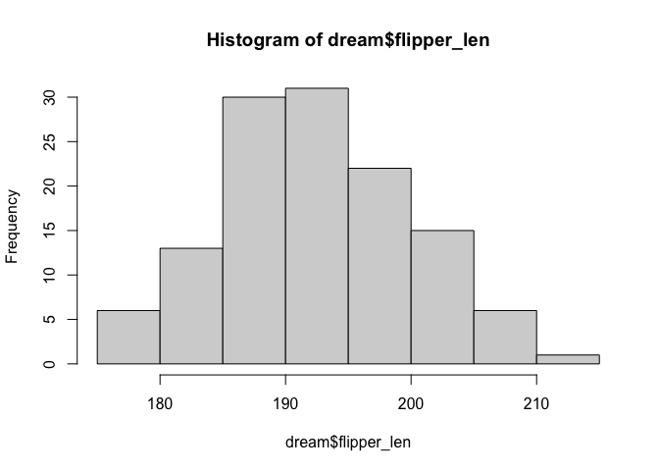
Длина плавника у пингвинов с острова Dream, мм

